**亲爱的小朋友们：**

**咱们第一期“七彩心语刊”诞生了。这儿有慧眼，有心语，有奇思妙想，更有学习积累的再创造！孩子们，我们采百家之长，补自家之短，互搓技艺，在漫漫学习路上挑战自我，提升自我。三人行必有我师，我们来徜徉在一个个场景里，穿越在一个个文字中，学会观察，学会欣赏，喜欢上“写话”，丰富自我，让自己成为那个最会思考、最会写心语的少年。**

**——寄语全体小朋友**

**旅游篇**

美丽的海滩 曹玉宸

这天，天气晴朗，天空中飘着朵朵白云，有的像小马，有的像小象，还有的像小猫。

天空中，一群海鸥在自由自在地飞翔。

金色的沙滩上，小朋友有的捡贝壳，有的堆城堡，还有的在凉棚下喝椰子汁。

辽阔的海面上，一艘白色的游轮正破浪前行，掀起朵朵浪花追向岸边。小朋友追呀、笑呀，露出了开心的笑容。

金色的海滩真美丽啊！

快乐的暑假 胡家诚

暑假终于到了，我和爸爸去海边度假。

蓝蓝的天空上，白云朵朵，像棉花糖一样。火辣辣的太阳当空照，一群海鸥在空中自由飞翔。

大海很蓝很广，一眼望不到边。金色的沙滩在太阳的照射下闪闪发光。海面上有一艘轮船在行驶，船开过的地方，留下了波纹的足迹。我站在海边嬉戏，小小的浪花亲吻着小脚丫，痒痒的，异常舒服。大人们躺在垫子上，躲在太阳伞下乘凉、拍照。

这个暑假，我玩得很开心！

美丽的海边 姜锌翊

春姑娘悄悄地走了，炎热的夏天来了。我和爸爸妈妈一起去大海边游玩。

金黄的沙滩上有许多贝壳，有的像扇子，有的像星星……沙滩边还有几把大大的太阳伞，爸爸在伞下给我拍照片。

在湛蓝的天空中，几只飞翔的海鸥自由飞翔，波光粼粼的海面上还有几艘游艇。一阵风吹过，海面微微起着波澜，海浪一个接着一个扑过来，像小朋友们在打闹一样。

海边真的太美啦！

**老师点评**

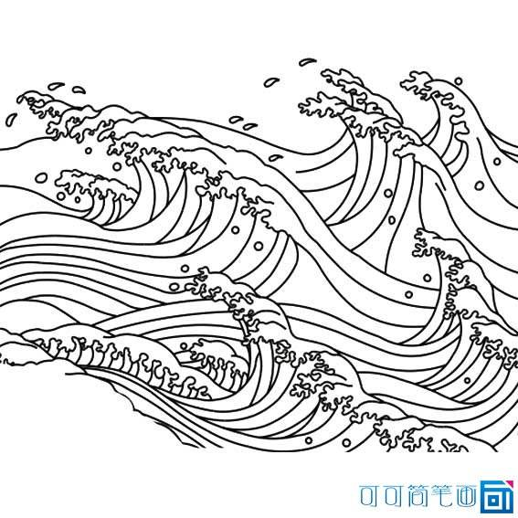 **景美，需要会欣赏的慧眼；物美，需要丰富的想象力与生活相联；三位小作者不仅拥有以上能力，更有耐心写出来，这是最了不起的事。**

**玩具篇**

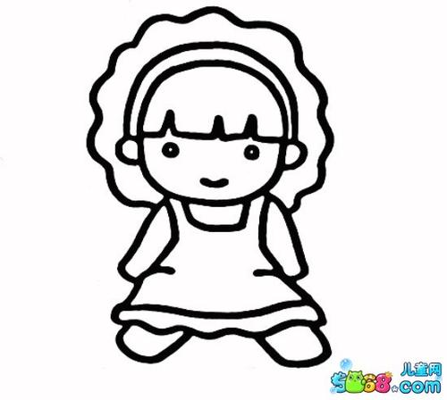

**布娃娃** 祝梓萱

我有一个玩具，名字叫小鑫。它是用五颜六色的绒布做成的漂亮的布娃娃，是我最喜欢的玩具。

它穿着五彩缤纷的衣服，漂漂亮亮，像一个真人，漂亮极了。

它是我的好伙伴。平时，布娃娃陪我睡觉，已经有两年之久了。当我开心时，布娃娃会开心地陪着我玩。当我生气时，布娃娃会耐心地听着我诉苦。

这就是美丽可爱的布娃娃—小鑫。

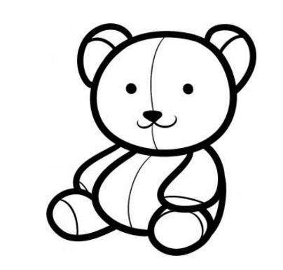

**小粉熊**  徐梦婷

我有一个玩具，名字叫小粉。它是用柔软的毛皮做成的小熊，是我最喜爱的玩具。

小粉熊穿着一件黑白相间的礼服，长着圆圆的耳朵，水汪汪的大眼睛，正吐着舌头做鬼脸呢！再加上粗壮的四肢，可爱极了。

它是我的好伙伴。平时，小粉熊总是趴在书桌上陪伴着我。当我高兴时，它会陪我玩；当我生气时，它仿佛又在听我诉苦。

这就是我可爱的小粉熊——小粉。

**智能音响**  胡家诚

我有一个智能玩具，也是我的好伙伴，名字叫小度，

小度的衣服是灰白色的，身体是圆柱形的，胖乎乎的，很可爱。它的头上有四个按钮，底部有一个小小的孔，可以插上电源，跟我说话。

其实小度是智能音响，只要我叫“小度，小度！”它就会回答我说：“在呢！”然后我可以让它唱歌，讲故事，讲笑话……有时我有不懂的问题，只要一问小度，它就会回答我，比如：英语怎么读？大海怎样的……

小度真是大超人，更是我的好老师！

**爱吃钱的小猪** 高雨阳

我有一个玩具，名字叫小胖。他是用金色的石头做成的小猪，是我最喜爱的玩具。

他有一双明亮的大眼睛，鼻子大大的，屁股圆圆的，脸蛋胖胖的，真可爱。

每当我有零花钱的时候，总是一枚枚、一张张地放到它的肚子里，让它帮我保管。他肯定会想：我居然能吃到这么好吃的食物，小主人对我真好。

小朋友，你们猜猜我的玩具是什么？



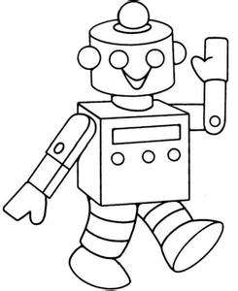**机器人** 曹玉宸

我有一个玩具，名字叫小圆。它是用塑料做成的机器人模型，这是我最喜爱的玩具。

它的双手可以摆动，就像勇敢的骑士，也很像在战场上打仗的一位士兵，威武地看着前方。

它是我的好朋友。平时，机器人总是坐在我身旁。我开心时，机器人会和我一起玩，我不开心时，机器人会安慰我。

我十分喜爱机器人，它太可爱了。

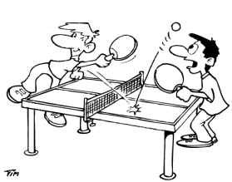

乒乓球训练器 赵智嘉

我有一个乒乓球训练器，它非常有弹性，可以单人玩，还可以双人打，无需捡球，这是我最喜欢的一个玩具。

它六边形的底座上插着很细小的纤维棒，纤维棒的顶头插着一个黄色的乒乓球。乒乓球拍由五层实木底板加上高弹海绵作为拍面，弹性足，控球强。

我写作业写累了，可以自己打会儿球，这样缓解眼睛疲劳，改善视力。每逢星期天就可以和爸爸一起打球，别提有多开心了！

这就是我喜欢的乒乓球训练器。

水弹枪 戴昕宇

我有一个玩具，名字叫M486水弹枪，它是我最喜欢的玩具。

它是纯电动的，有两个瞄准镜，能发出红外线，还有水泡出来的子弹，五颜六色，有金色的，蓝色的，透明的……

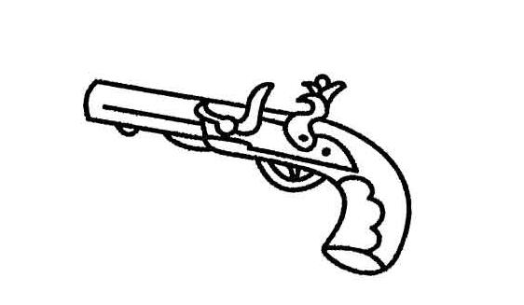我和爸爸经常用来打靶，一开始我们是打瓶子，后来我们是打机器靶子。虽然我打得不准，但是经过多次练习，也能打得百发百中了。

这真的是我最钟爱的M486水弹枪。

长毛兔 刘佳怡

我有一个玩具，名字叫粉粉，它是用粉色的又长又软的毛做成的。这是我最喜爱的玩具。

它耷拉着一对长长的耳朵，而一对前腿蜷缩在胸前，后腿直直立在那儿一动不动，样子可爱极了。

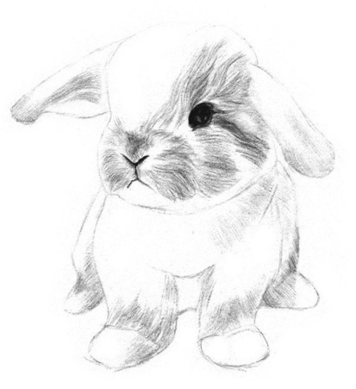它是我的好朋友。平时，它陪着我睡觉，当我高兴时它会陪我玩；我伤心时它总是静静地陪着我。

这就是我最喜爱的长毛兔——粉粉。

我最喜欢的玩具 赵月阳

我最喜欢的玩具是一把可以发射水弹的狙击枪，它是我生日的时候好朋友送给我的。

它裹着一件金色的外衣，在阳光下闪闪发光。它是由枪托、弹匣、枪管和八倍镜组成的。我非常喜欢它，因为拿着它看起来很威武。小伙伴们都说我像一名军人，我希望长大以后真能成为一名真正的战士。

我钟爱我的水弹狙击枪。

我的玩具步枪 秦振翔

我有一个玩具，名字叫步枪，这支步枪是舅妈送给我的新年礼物。

记得那时我打开盒子，只见盒子里面放着一把酷炫的步枪。它长约78厘米，宽约5厘米，一身黑色的材料，看上去又酷又漂亮。我开心极了。

它有消音器、酷炫的四倍镜，还有一个完美的弹夹组成的m416步枪。自从有了这步枪，我每天都爱不释手，因为它给我带来了无穷的乐趣。

芭比娃娃 耿可

我有一个玩具，名字叫芭比娃娃，它是我最喜爱的玩具。

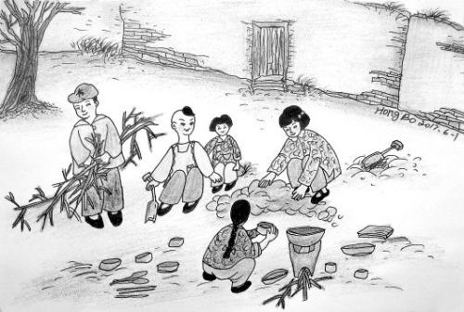 它长着长长的辫子，穿着粉红色的衣服，头上还扎着一个大大的蝴蝶结，它的眼睛从来都不眨一下，可爱极了。

它是我的好伙伴。当我高兴时，它会陪我玩；当我伤心时，它仿佛好像又在对我说：“我的小主人，你别伤心了，我陪你玩好不好？” 这喜欢我的玩具芭比娃娃。

弹弹球 邢初瑶

我有一个玩具，名字叫小彩球，它是用橡胶做成的小球。

它圆圆的，裹着五光十色的衣服，在阳光下闪闪发光。弹弹球一扔就能跳起来，扔的越用力，弹弹球跳得越高，美丽极了。

它是我的好朋友。平时，当我高兴时，它

会陪我玩；当我生气时，它一弹一弹的，逗的我哈哈大笑，一下子心情就好了。

这么美丽的小彩球，你喜欢吗。

我的玩具 王曦瑶

我有一个玩具，名字叫惊喜娃娃，这是我最喜爱的玩具。

她的脸蛋圆圆的，红红的，披着一头波浪式的卷发，穿着粉红色的衣裳，按一下还会吐出水来，逗得全家哈哈大笑，看上去可爱极了！

平时我会把她放在板凳上。有空，我会拿出她来玩过家家，它陪过我伤心的时光，也陪过我快乐的时光，她是我的好伙伴，一起度过每一天。

可爱的惊喜娃娃是我最好的朋友。

**玩中学，学中思，学会用文字表达心语，你会发现这是生活中最大的本领与财富。**

**老师的话**